LUXUS
Projet de robot attiré par le lumière.

Description du projet :
- A l’allumage, le robot tourne sur lui-même à la recherche d’une source lumineuse.
- Il tourne de façon aléatoire, sur place, dans un sens ou dans l’autre, de façon intermittente – entrecoupée d’arrêts de durées aléatoires eux-aussi).
- Dès qu’il détecte une source lumineuse plus intense que la lumière ambiante, il se dirige rapidement vers elle.
- Forme physique du robot déterminée par les composants électronique et les objets récupérés pour la fabrication. Il sera probablement très fragile.

Organigramme sommaire du programme :
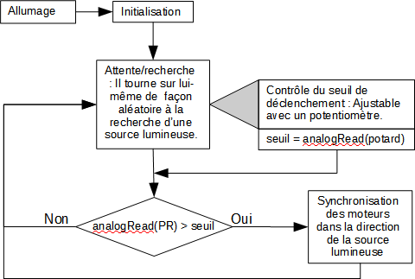

Contraintes :

Phase de recherche :
- La rotation se fait sur 360° par petits saccades de durées aléatoires.
- Les deux roues sont synchronisées mais en sens inverses l’une de l’autre.
- L’angle de déplacement est déterminé par la durée de mise en route des moteurs.
- Il sera nécessaire d’utiliser un timer.

Phase lumière :
- Les deux roues tournent dans le même sens, à fond droit vers la zone de lumière.

Composants :
- Arduino nano (fake).
- Base DIY avec divers objets tels que du mécano, de la feuille de métal découpée et pliée, des objets imprimés en 3D, etc.
- Shield moteur basé sur une puce L298.
- Capteur : Photorésistance.
- Réglage du capteur par potentiomètre.

Moteurs :
  - 2 moteurs DC 6V.

Photos :
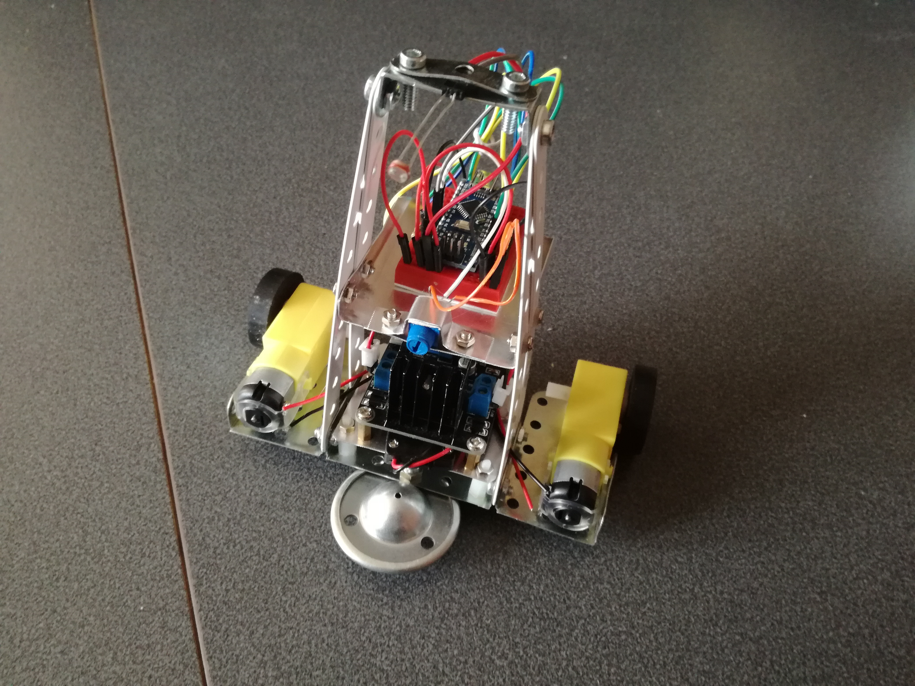
Première version.

Améliorations à envisager :
- Une moustache à l’avant pour pour qu’il évite de se cogner contre la source de lumière (ou ailleurs).

